**新春おせち**

**新しい年の始まりにつるのおせち**

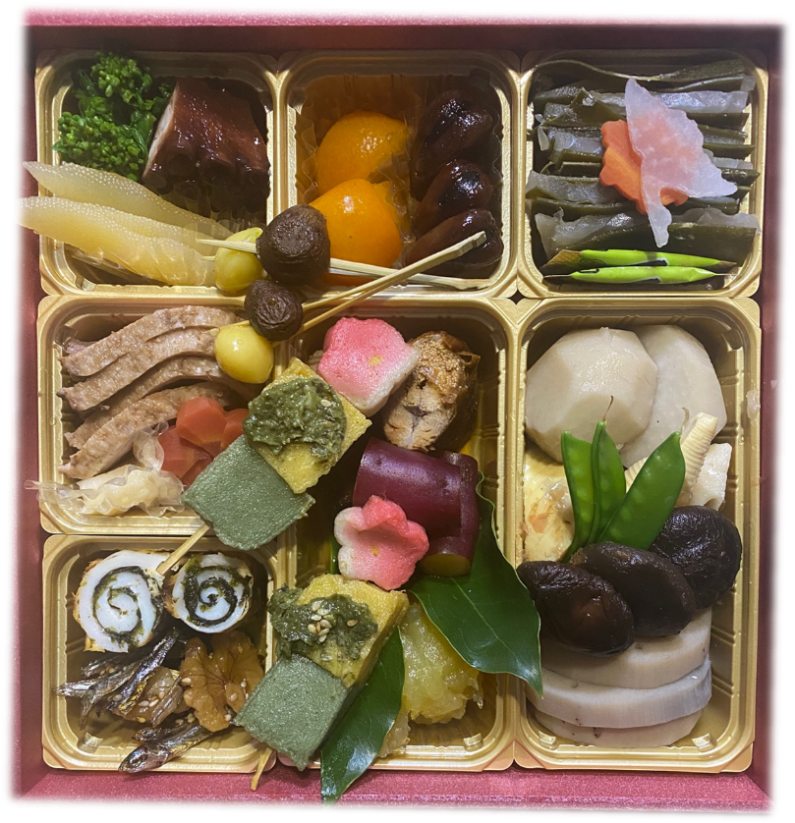

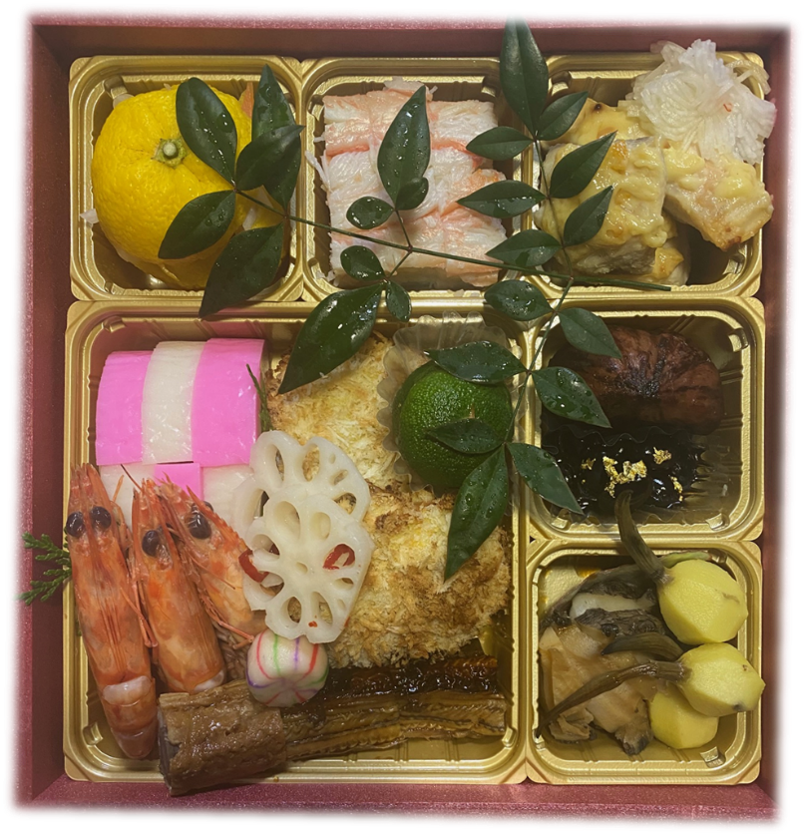

◆**つるまる謹製おせち**

二段重（18㎝角）税込１７，０００円（２名様分）

二段重（22㎝角）税込３０，０００円（３～４名様分）

◆**お申込**

２０２３年12月20日まで　ＦＡＸ又はＴＥＬ

◆**お渡し**

２０２３年12月31日　午前９時～午後３時

つるまる店舗

※配達は承っておりません。

◆**お支払**

２０２３年12月20日までに店舗にてお支払い下さい。

現金・クレジットカード

※お品書は仕入の状況により変更となる場合が

ございます。予めご了承ください。

◆**お品書**

車海老煮

鮑旨煮

甲箱かに焼

数の子

いくら

紅白なますゆず釜

ゆり根蟹真丈

くわい六方

黒むつ

黒豆甘露煮

干柿クリームチーズ　田作り

栗きんとん

伊達巻

鶴亀あしらい

かまぼこ

子持鮎

春蛸煮

合鴨ロース

お多福豆

三色生麩

車鯛昆布〆

梅京人参

五郎島金時

むかご銀杏

菜の花

筍土佐煮

加賀蓮根

椎茸

里芋

絹さや

栗渋皮煮

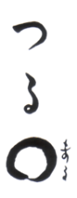

ご予約・お問い合わせは

**日本料理・鮨割烹**

小松市末広町71（弁慶スタジアム前）

ＴＥＬ　０７６１―２４―３３８０

ＦＡＸ　０７６１―２３―５９１７

**お正月は２日　夜６時より営業(要予約)**

新春おせち　FAX申込書

　　　　　　　　　　　　　　　　2023年　　月　　日

【申込受付期間】2023年12月20日まで

【FAXでのご注文】0761-23-5917

|  |  |
| --- | --- |
| 御名前 | フリガナ |
|  |
| 御住所 |  |
|  |
| 電話番号 | （　　　　　） |
| 個数 | 二段重（2名様分 18㎝角）　　　　　　個 |
| 二段重（3～4名様分 22㎝角）　　　　 個 |

【お渡し】2023年12月31日　9:00～15:00

つるまる店舗にて

※配達は承っておりません。

日本料理・鮨割烹

小松市末広町71（弁慶スタジアム前）

TEL　0761-24-3380

FAX　0761-23-5917

